
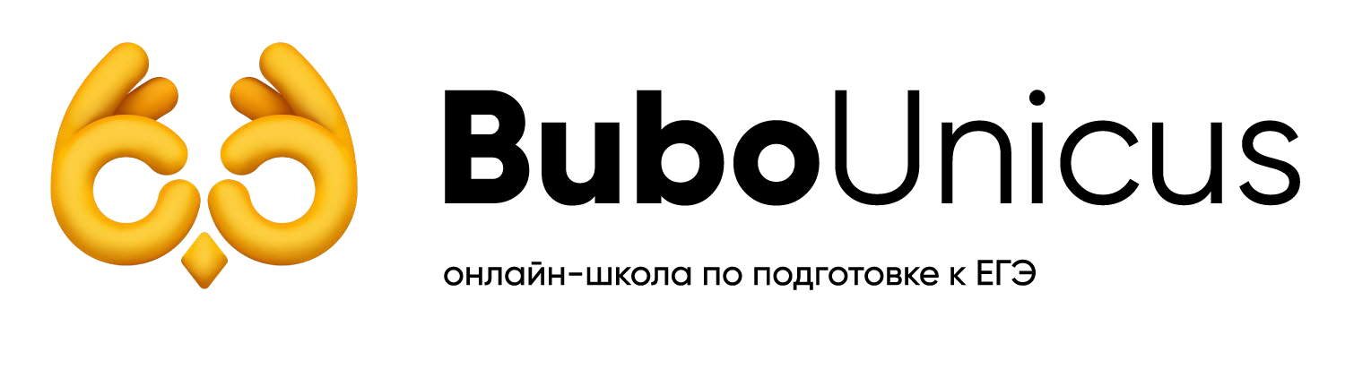
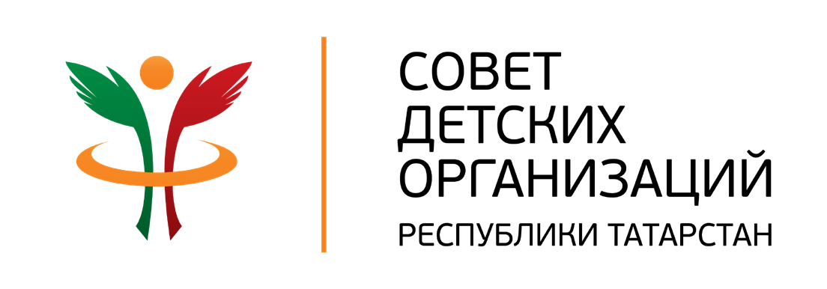



СЕРТИФИКАТ УЧАСТНИКА Я

Настоящий сертификат подтверждает участие в образовательном онлайн-семинаре
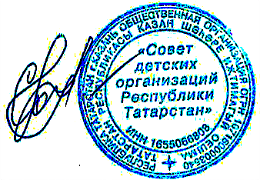
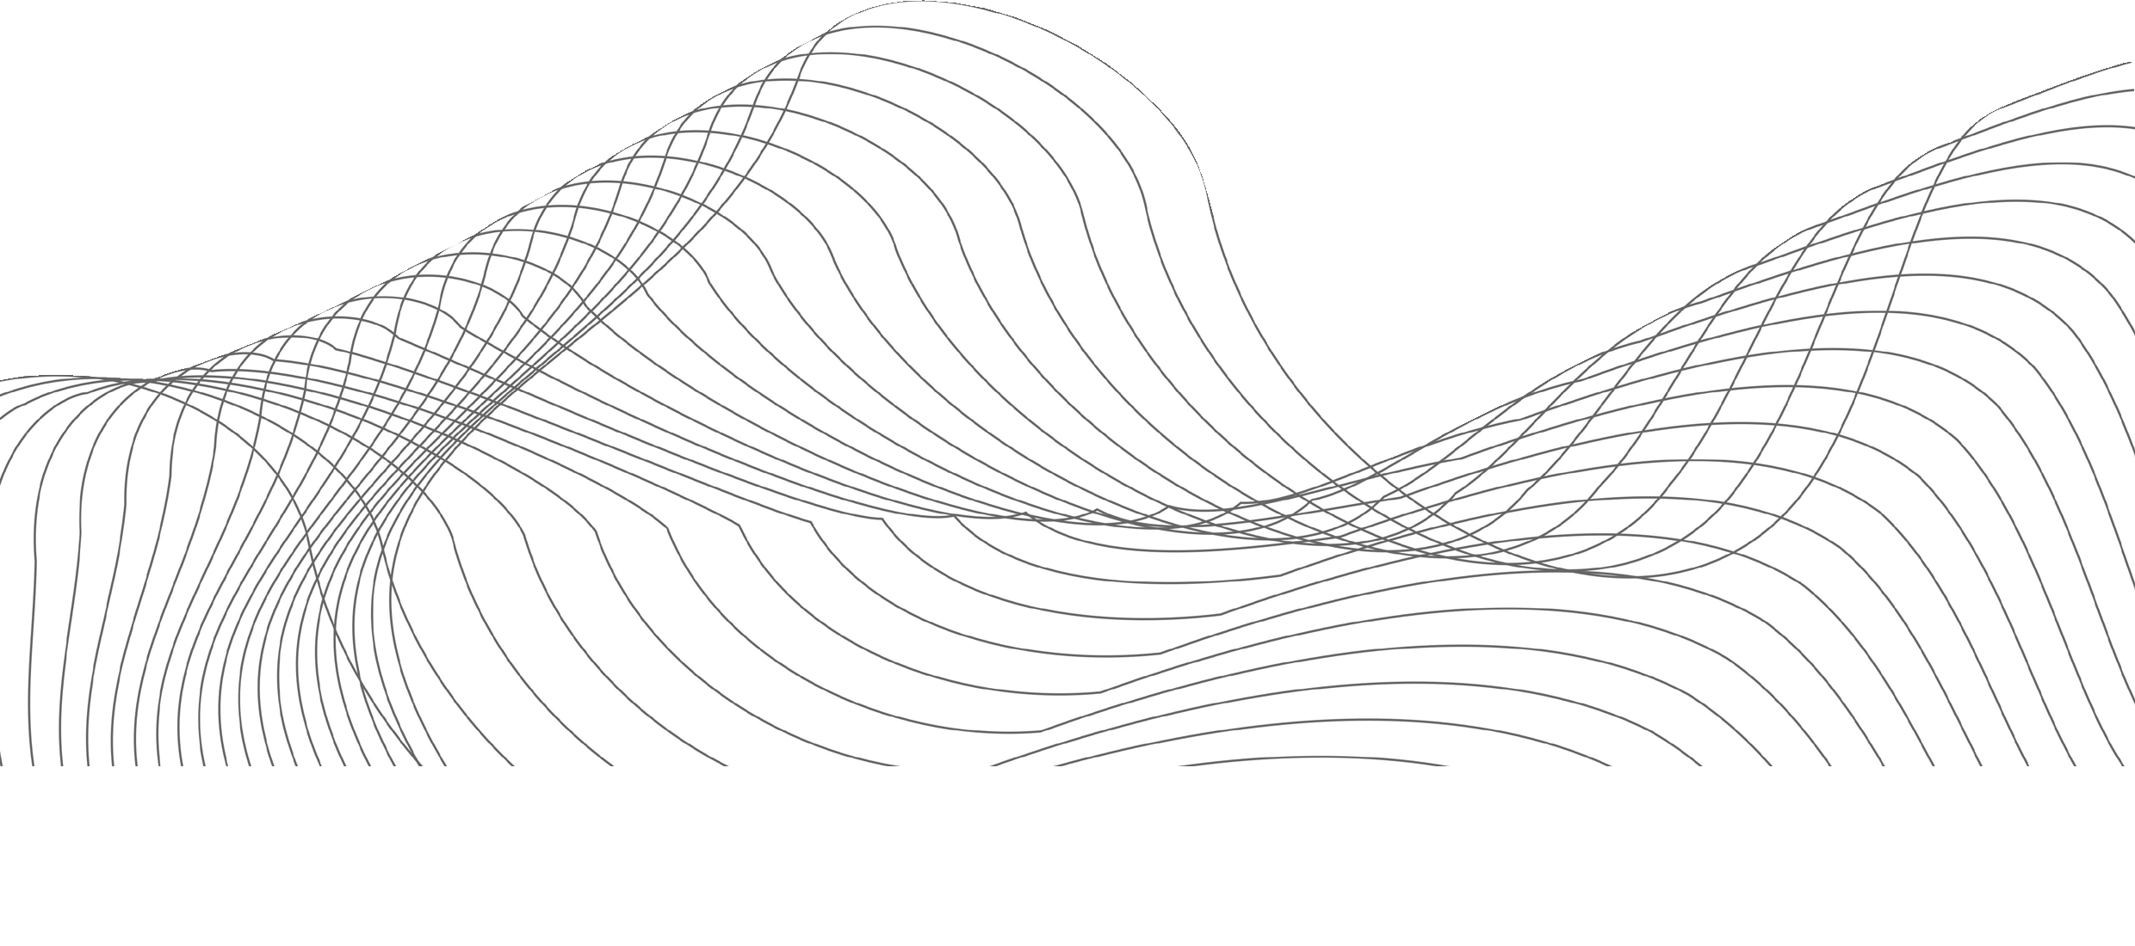
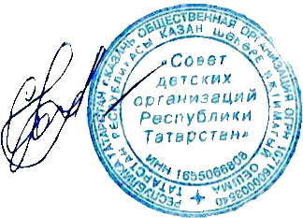
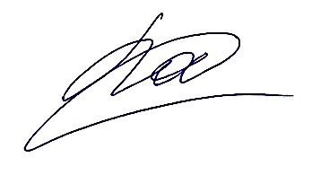
для руководителей детских общественных объединений Республики Татарстан с 22 по 24 апреля 2020 года

Директор РОО «СДО РТ

Генеральный директор
Bubo Unicus
Е.И. Согрина

.М. Бойков

